DER SANKT MARTINS BRAUCH
Der Martinstag ist der Namenstag des Heiligen Martin (11. 11.), der seinen Mantel mit dem Schwert durchtrennt und mit einem Bettler geteilt hat.

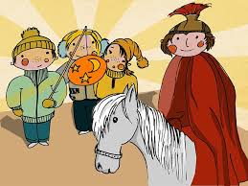
Ein schöner altdeutscher Brauch ist das traditionelle Martinssingen, das am 10. bzw. 11. November stattfindet. Hierbei tragen die Kinder jedoch keine gruseligen Verkleidungen und drohen nicht mit Streichen. Sie ziehen dabei von Tür zu Tür und singen Lieder. Dafür erhalten sie von den Erwachsenen kleine Geschenke, wie Gebäck oder Bonbons. Zeitlich sehr nah an Halloween gelegen, ist das Martinssingen jedoch schon fast vom "Aussterben" bedroht.
In Niedersachsen oder auch im Rheinland gehen die Kinder mit einer Laterne durch die Straßen und singen Laternenlieder oder Martinslieder.

OBIČAJI ZA BLAGDAN SVETOGA MARTINA
Sveti Martin je blagdan svetoga Martina (11.11.), koji je svoj ogrtač izrezao mačem i podijelio s prosjakom.
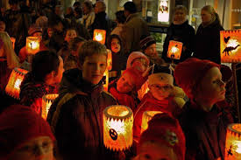

Lijepa stara njemačka tradicija tradicionalne su Martinjske pjesme, koje se događaju 10. i 11. studenoga. U to vrijeme djeca ne nose zastrašujuće maske i ne prijete smicalicama. Hodaju od vrata do vrata pjevajući pjesme. Za to dobivaju od odraslih, male darove, poput kolača ili slatkiša. Vremenski se ovaj blagdan događa vrlo blizu Noći vještica, i zato je Martinjsko pjevanje gotovo u opasnosti od “izumiranja”.
U Donjoj Saskoj ili u Rhinelandu djeca idu ulicama s fenjerima pjevati pjesme o fenjerima ili Martinjske pjesme.

ICH GEHE MIT MEINER LATERNE
Ich geh mit meiner Laterne
und meine Laterne mit mir.
Da oben leuchten die Sterne
und unten da leuchten wir.
Laternenlicht, verlösch mir nicht!
rabimmel, rabammel, rabum.
Ich geh` mit meiner Laterne
und meine Laterne mit mir.
Da oben leuchten die Sterne
und unten da leuchten wir.
Mein Licht ist aus,
ich geh` nach Haus.
rabimmel, rabammel, rabumm.
LATERNE LATERNE
Laterne, Laterne
Sonne, Mond und Sterne,
brenne auf mein Licht,
brenne auf mein Licht,
aber nur meine liebe Laterne nicht.

